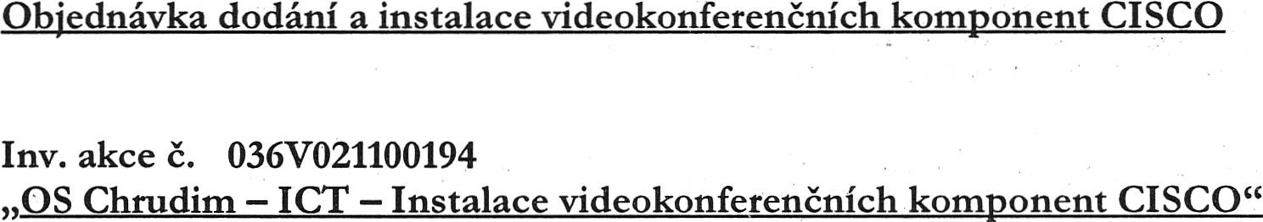
Ceská republika - Okresní soud v Chrudimi
ICO 00024953, Všehtdovo náměstí čp. 45, 537 21 Chrudim
tel.: 469 669 711, fax: 469 669 751, email: podatelna@osoud.chr.justice.cz, IDDS: xvzabmy
NAŠE ZNAČKA: 20 Spr 1501/2024
VAŠE ZNAČKA:
VYŘIZUJE: Mgr. Vanďa Procházková
DNE: 25. října 2024
AV MEDIA, a.s.
Pražská 1335/63
102 00 Praha 10 - Hostivař
IČO: 48108375
Na záklaďě Rámcové dohody na dodávku příslušenství videokonferenčních setů a implementace videokonfereněního řešení č.j. MSP - 18/2024-OI-SML, č.j. MSP-26/2024-MSP-CES, u Vás objednáváme dodání a instalaci videokonferenčních komponent CISCO pro jednací síň našeho soudu č.l na budově B (Chrudim, Rybičkova 7) podle vyhotoveného instalačního projektu.
Celková cena realizace za ďodání a instalaci bude činit celkem 145 072,95 včetně DPH.
Místem realizace je budova B v Rybičkově ulici ěp. 7, Chrudim - jednací síň č. 1.
Termín instalace je podle přeďchozí emailové dohody stanoven na pátek 1. 11. 2024.
Kontaktní osobou je Renata Nováková, informatik soudu, telefon č. , mobil
č. , e-mail .
Osobou oprávněnou kpřevzetí předávacího protokolu je Mgr. Vanda Procházková, ředitelka
sptávy soudu, telefon č. , mobil č. , e-mail:
Sankce za neplnění či porušení povinností vyplývajících z Rámcové dohody na dodávku
příslušenství videokonfetenčních setů a irnplementace videokonfetenčního řešení č.j. MSP -
18/2024-OI-SML, č.j. MSP-26/2024-MSP-CES, jsou výslovně stanoveny a specifikovány
ve Článku 26 této Rámové dohody.
Osobní údaje ďodavatele okresní soud zpracovává za účelem splnění smluvních či předsmluvních závazků. Právním titulem je splnění právní povinnosti správce údajů. www.justice.cz.
S pozdravem
JUDr. Milan Spryňar
předseda okresního soudu
JUDr. Milan Digitálně podepsal
Špryňar JUDr. Milan Špryňar
Datum 2024.10.25
Lukáš " Digitálně podepsal
Lukáš Jančička
Jančička Datum: 2024.10.29
10:52:52 +01 'OO'

